问题汇总：

优先级：高

- 弹出的公告列表，点击其中的公告，会进入到公告显示页面，这个没有问题，但是进入之后就无法后退了（除非弹出菜单点回退），建议设置一个返回按钮，可以返回到第一页。
[Juping]: 已解决!

- 关于页面风格，目前每次点一个栏目，右边的框架中就会出现一个新的窗口，这样的话如果用户点击了多个栏目，右边就出现多个窗口，这不符合多数用户的使用习惯，建议改为主页窗口始终显示，另外根据用户的点击，再另外只显示一个活动窗口页（这个页和现在一样，也是可以由用户在页卡上自由关闭的），如果用户点击别的栏目，这个活动窗口的内容也跟着变化，而不要像现在一样显示若干窗口页。

这一点还需要确认一下：如果网站的栏目不多的话，这种模式使用起来也还可以，但是由于栏目较多，如果用户打开多个栏目的话，窗口的页卡确实是过多了，而且目前多数用户的使用习惯都是打开一个窗口之后一般不会记得再去关闭这个窗口。由此引出的一个问题就是，现在不同栏目均设置了权限，能不能针对没有权限的用户，那些菜单能不能直接设置为不可见？这样减少了很多窗口显示的问题，而且也避免了由于权限不够访问窗口时还出现提示的问题。另外现在系统资源浏览里面的栏目有没有整合的可能？
[Juping]: 多窗口问题为目前框架的一个特性, 无法实现你说的需求. 除非更换框架, 这需要进一步调研, 时间和工作量要考虑.
关于不同权限用户菜单可见性问题我们正在调研中.
关于系统资源浏览整合问题, 请给出具体的思路.

2009.1.15 已完成不同权限用户菜单可见性的修改!

- 系统管理员设置了默认的会议模板，但是设置一个角色用户，并用该用户登陆系统后，在预约会议时，发现会议模板下拉框为空，且下拉框中无内容
[Juping]: 设置一个角色用户是什么意思?

2009.1.15 该问题无法复现!

- 终端列表、会议模板页面需要从iveiw上面获取信息，建议改成用户每次进入该页面时自动更新一次，现在用户第一次大开页面时，不手动更新是看不到信息的。另外需要确认一下这些信息有没有定时或自动更新的机制！
[Juping]: 首先说明只要管理员手动更新过了, 其他用户打开该页面都是可以看到的. 因为确实没有必要所有用户每次进入该页面时都自动更新一次, 这里有资源消耗和性能降低的问题. 因此对这一块进行了优化, 支持2种更新:
- VCM应用程序每次启动时自动更新.
- 管理员手动更新

- 手机短信功能没有加入
[Juping]: 处理中.

- 预约的会议召开之后，主页上的正在召开会议列表中不能自动更新。
[Juping]: 已解决!

- 如果用户通过个人会议管理进入会议管理界面结束会议后，个人会议管理页面中的内容可以自动更新，但是首页上面的一周会议安排不能及时更新
[Juping]: 已增加定时更新!

- 昨天通过系统预约并召开了两个会议，在首页上的会议安排中能够看到这两个会议安排，但是在第二天登陆之后，通过首页上的可用资源情况统计表来查看昨天的图标，发现在昨天的图中看不到这两个会议（在开会当天访问网站后，在首页的图表中是可以看到这两个会议的）
[Juping]: 需要进一步追踪.

- 主页上的可用资源统计图和近期会议安排中，都有一个时间的选择栏，从功能上来说，这些选择是应该提供的，但是从页面的布局上来说，我感觉增加了这两个部分之后，整个主页的风格变得凌乱，能不能把这两个下拉框和下面的图形显示和列表显示部分集合在一起？比如说对于可用资源情况图，能不能在“上一天”按钮的左边放这个日期选择框？这可能也会关系到后面美工的工作如何介入的问题。
[Juping]: 个人建议美工介入后一块处理!

- 资源占用波动图中，在召开会议之后的第二天登陆页面后，在资源占用波动图中查看昨天的波动图，看不到是一条直线，没能体现出昨天系统开会造成的波动。但是在开会当天访问网站能够看到波动
[Juping]: 需要进一步追踪.

- 预约会议时，没有找到保存表单模板的地方。
[Juping]: 保存表单模板不是好的方法, 而且实现是比较繁琐. 目前的方式和IVIEW类似, 在个人信息管理下可以新增/修改/删除表单模板, 预约会议时可以选择预定义好的表单模板加载.

- 创建一个角色之后，在新增操作员页面中，选择该角色，但添加操作员用户时，页面报错。但发现iview上实际已经添加该用户了，可vcm上看不到。截图：

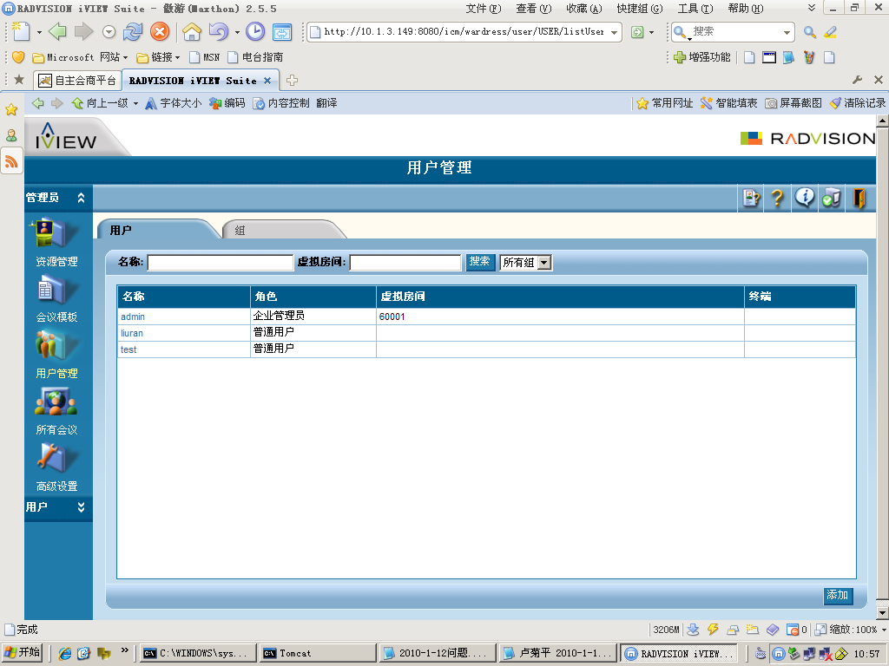

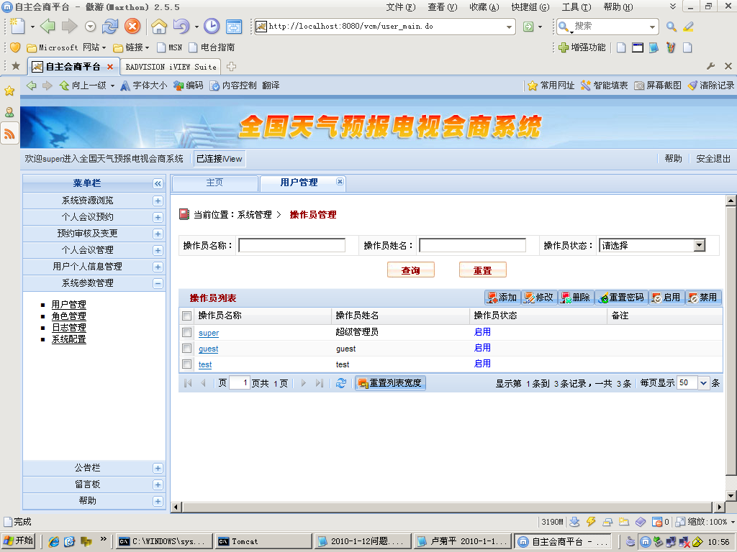
[Juping]: admin是IVIEW安装时的设置的管理员帐号. 如果在VCM中尝试增加admin用户肯定就会失败.

- 预约会议的时候，应该给管理员预约例会的功能，比如针对我们每天早上八点的会议，管理员只要预约一次就可以了
[Juping]: 例会功能最初的需求和设计并没有考虑, 该功能需要一定的时间和工作量!

优先级：中

- 终端列表中的呼叫号码不能支持IP地址，只能支持E.164，查询终端名称时，例如有三个均是IP开头的终端名称，搜索IP时，只能找到最后一个。需要确认查询名称的时候，是不是名称中的任意一个字符都可以搜索。
[Juping]: 已修改.

- 验证码的更换没有文字提示，至少应该有一个提示或按钮，用户如果需要换验证码可以去操作，现在的方实是点击一下换一个，但没有提示。
[Juping]: 实际系统中有很多是这样的实现方式 包括我和我朋友经手的一些项目, 还有网上的一些登录模块, 请参考:
https://pbnj.ebank.cmbchina.com/CmbBank_GenShell/UI/GenShellPC/Login/Login.aspx

- 公告发布页面中，发布一条公告后，发布页面就不能自动刷新了，至少应该能够重新回到发布公告的页面。

更新：在maxthon环境下无问题，但是在firefox环境下会出现这个问题。
[Juping]: 我们都没有复现, 请给出具体操作步骤.

- 参会单位中添加一个会场，添加之后，页面只显示添加中，无法自动回到之前页面。另外如果按照第4条的方式改动显示方式，那么察看会场信息业面需要增加一个返回按钮，能够返回之前的会场列表页面。

更新：在maxthon环境下无问题，但是在firefox环境下会出现这个问题。
截图：
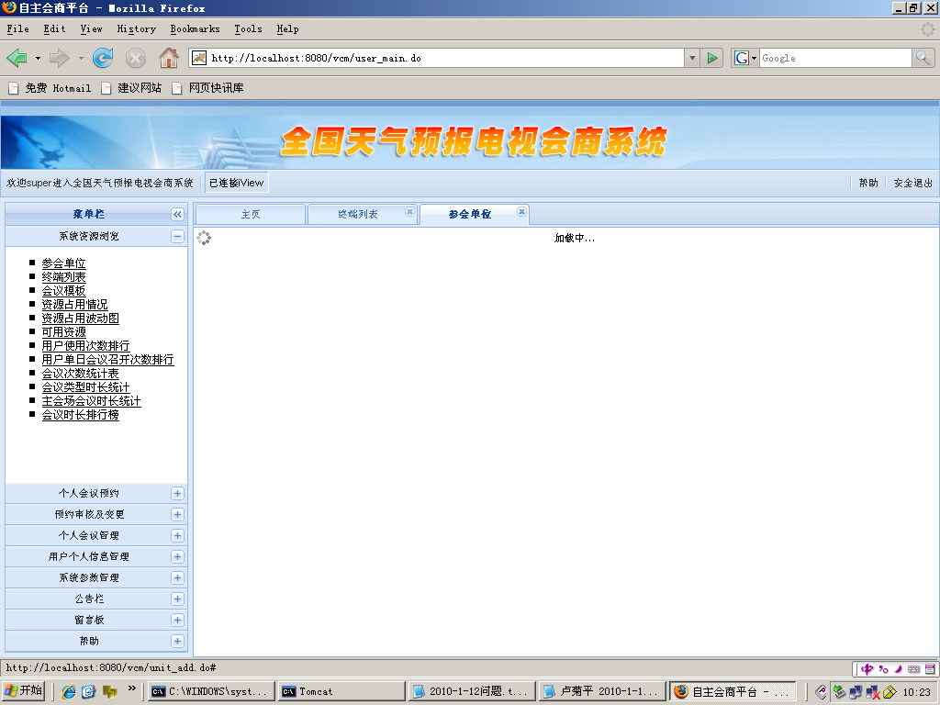
[Juping]: 我们复现不了!

- 个人会议预约页面只是一个提交页面，是不是不必再考虑查询的功能，因为考虑一个用户不太可能同时预约多个会议，基本在一个页面中全部可以看到，这里主要是感觉在那个页面上增加了一个查询栏破坏了整个页面的布局
[Juping]: 处理中!

2009.1.15: 已解决!

- 预约提交页面，如果选择了显示高级选项之后，点击重置，高级选项的单选框的功能就会混乱，页面上显示了高级选项的内容，但是单选框处于非选中状态，且钩上之后高级选项的内容会隐藏
[Juping]: 已解决!

- 预约时主会场默认是-1。
[Juping]: 只对预设用户即超级管理员super. 可忽略此问题.

- 资源占用波动图，横坐标不用再写日期了，可以把日期写在图表的上方或某个位置，这样横坐标显得简洁一些，资源占用波动图的时间间隔最好设置为30分钟
[Juping]: 已经修改为30分钟, 横坐标仍然保留, 因为改为30分钟后整体界面效果还不错. 放在其他地方,可能还觉得突兀.

- 会议信息导出成pdf文件有问题，保存下来的不是pdf文档，而是do文件，应该直接保存成*.pdf文档
[Juping]: 我们都复现不了!

优先级：低

- 进入会议监控页面之后，又上角的Radvision图标和网站链接能不能屏蔽掉？
[Juping]: 从VCM系统角度看, 是无法做到的.

